Почтовые марки. Гвинея.

Французская Гвинея (колония).

1892. Ноябрь. Аллегория. Мореплавание и Торговля.
Рисунок: Л.-Е. Мюшон. Печать: типографская на тонированной бумаге. Зубц. 14 : 13½ . Тиражи: .
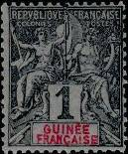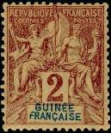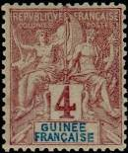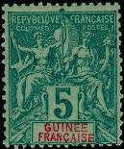
1 2 3 4
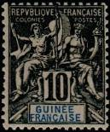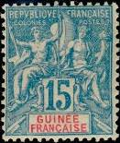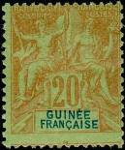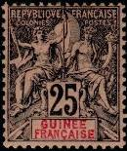
5 6 7 8
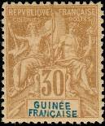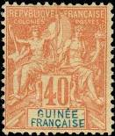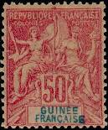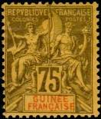
9 10 11 12
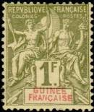
13
1 1 c - Аллегория (чёрная, красная на синей бумаге) - -
2 2 c - Рисунок марки 1 (красно-коричневая, синяя на серо-жёлтой бумаге) - -
3 4 c - Рисунок марки 1 (фиолетово-коричневая, синяя на серой бумаге) - -
4 5 c - Рисунок марки 1 (зелёная, красная на светло-зелёной бумаге) - -
5 10 c - Рисунок марки 1 (чёрная, синяя на сиреневой бумаге) - -
6 15 c - Рисунок марки 1 (голубая, красная на серой бумаге) - -
7 20 c - Рисунок марки 1 (красная, синяя на жёлто-зелёной бумаге) - -
8 25 c - Рисунок марки 1 (чёрная, красная на лилово-розовой бумаге) - -
9 30 c - Рисунок марки 1 (коричневая, синяя на светло-коричневой бумаге) - -
10 40 c - Рисунок марки 1 (оранжево-красная, синяя на серо-жёлтой бумаге) - -
11 50 c - Рисунок марки 1 (карминовая, синяя на розовой бумаге) - -
12 75 c - Рисунок марки 1 (карминовая, синяя на розовой бумаге) - -
13 1 F - Рисунок марки 1 (оливковая, красная на серо-жёлтой бумаге) - -
NN по каталогу Номинал  Michel Ivert марки | Цена по каталогу  GSB (2023 г.) (руб)  чист. гаш. | Цена по каталогу Michel (2005 г.) (евро)  чист. гаш. | Наличие марок, которые  Вы можете приобрести  чист. гаш.
1 1 1 c  2 2 2 c  3 3 4 c  4 4 5 c  5 5 10 c  6 6 15 c  7 7 20 c  8 8 25 c  9 9 30 c  10 10 40 c  11 11 50 c  12 12 75 c  13 13 1 F | 55 55  75 65  80 80  300 180  275 140  500 230  800 500  450 300  1600 1000  1500 1000  2000 1500  3000 2250  2000 1500 | 1.1 1.1  1.5 1.3  1.6 1.6  6.0 3.6  5.5 2.8  10.0 4.6  16.0 10.0  9.0 6.0  32.0 20.0  30.0 20.0  40.0 30.0  60.0 45.0  40.0 30.0 | 0 0  0 0  0 0  0 0  0 0  0 0  0 0  0 0  0 0  0 0  0 0  0 0  0 0

1901. Декабрь. Аллегория. Мореплавание и Торговля.
Рисунок: Л.-Е. Мюшон. Печать: типографская на тонированной бумаге. Греб. 14 : 13½ . Тиражи: .
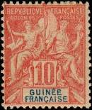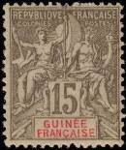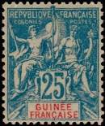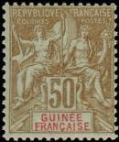
14 15 16 17
14 10 c - Аллегория (красная, синяя) - -
15 15 c - Рисунок марки 14 (лилово-серая) - -
16 25 c - Рисунок марки 14 (синяя, красная) - -
17 50 c - Рисунок марки 14 (коричневая, красная на синеватой бумаге) - -
NN по каталогу Номинал  Michel Ivert марки | Цена по каталогу  GSB (2023 г.) (руб)  чист. гаш. | Цена по каталогу Michel (2005 г.) (евро)  чист. гаш. | Наличие марок, которые  Вы можете приобрести  чист. гаш.
14 14 10 c  15 15 15 c  16 16 25 c  17 17 50 с | 2100 1600  5000 4500  1100 800  1600 1000 | 42.0 32.0  100.0 90.0  22.0 16.0  32.0 20.0 | 0 0  0 0  0 0  0 0

1904. Декабрь. Пастух.
Печать: типографская на тонированной бумаге. Греб. 14 : 13½ . Тиражи: .
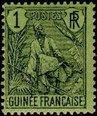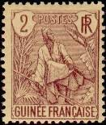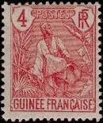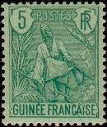
18 19 20 21
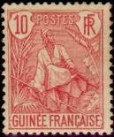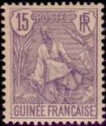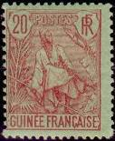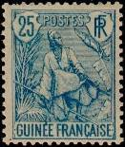
22 23 24 25
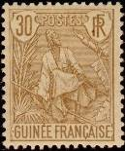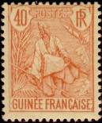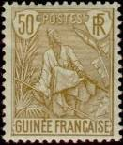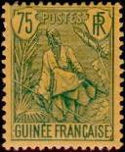
26 27 28 29
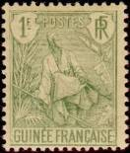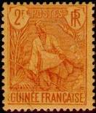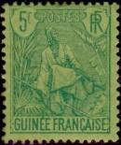
30 31 32
18 1 c - Пастух (чёрная на зелёной бумаге) - -
19 2 c - Рисунок марки 18 (коричневая на жёлтой бумаге) - -
20 4 c - Рисунок марки 18 (розовая на синеватой бумаге) - -
21 5 c - Рисунок марки 18 (зелёная на зеленоватой бумаге) - -
22 10 c - Рисунок марки 18 (розовая) - -
23 15 c - Рисунок марки 18 (фиолетовая на лилово-розовой бумаге) - -
24 20 c - Рисунок марки 18 (розовая на зеленоватой бумаге) - -
25 25 c - Рисунок марки 18 (синяя на серой бумаге) - -
26 30 c - Рисунок марки 18 (коричневая) - -
27 40 c - Рисунок марки 18 (тёмно-оранжево-красная на жёлтой бумаге) - -
28 50 c - Рисунок марки 18 (коричневая на синеватой бумаге) - -
29 75 c - Рисунок марки 18 (зелёная на оранжевой бумаге) - -
30 1 F - Рисунок марки 18 (оливковая на жёлтой бумаге) - -
31 2 F - Рисунок марки 18 (красная на оранжевой бумаге) - -
32 5 F - Рисунок марки 18 (зелёная на жёлто-зелёной бумаге) - -
NN по каталогу Номинал  Michel Ivert марки | Цена по каталогу  GSB (2023 г.) (руб)  чист. гаш. | Цена по каталогу Michel (2005 г.) (евро)  чист. гаш. | Наличие марок, которые  Вы можете приобрести  чист. гаш.
18 18 1 c  19 19 2 c  20 20 4 c  21 21 5 с  22 22 10 с  23 23 15 с  24 24 20 с  25 25 25 с  26 26 30 с  27 27 40 с  28 28 50 с  29 29 75 с  30 30 1 F  31 31 2 F  32 32 5 F | 40 30  40 40  70 55  70 55  125 90  300 160  500 400  550 400  800 750  1100 1000  1100 1000  1500 1250  2250 1900  4000 3750  5000 5000 | 0.8 0.6  0.8 0.8  1.4 1.1  1.4 1.1  2.5 1.8  6.0 3.2  10.0 8.0  11.0 8.0  16.0 15.0  22.0 20.0  22.0 20.0  30.0 25.0  44.0 38.0  80.0 75.0  100.0 100.0 | 0 0  0 0  0 0  0 0  0 0  0 0  0 0  0 0  0 0  0 0  0 0  0 0  0 0  0 0  0 0

1906-1907. Луис Фейдерб, Евгений Баллай. Рисунки: Жюль Жак Пуйпла. Печать: типо-
графия на тонированной бумаге. Греб. 14 : 13½ (33-37, 45-47) и греб. 13½ : 14 (38-44). Тиражи: .
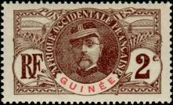
33 34

35 36
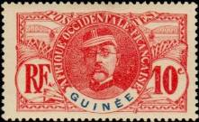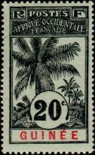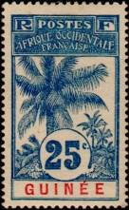
37 38 39
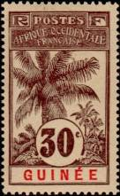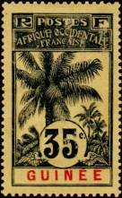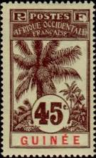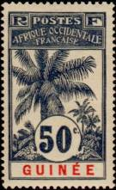
40 41 42 43
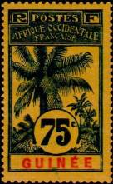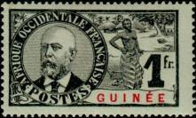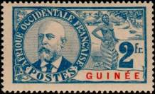
44 45 46
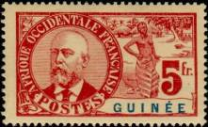
47
33 1 c - Генерал Луис Фейдерб (1818-1889) (серо-зелёная, красная) - -
34 2 c - Рисунок марки 33 (лилово-коричневая, красная) - -
35 4 c - Рисунок марки 33 (лилово-коричневая, красная на синей бумаге) - -
36 5 c - Рисунок марки 33 (тёмно-зелёная, красная) - -
37 10 c - Рисунок марки 33 (карминовая, синяя) - -
38 20 c - Пальмы (чёрная, красная на синей бумаге) - -
39 25 c - Рисунок марки 38 (синяя, красная на розовой бумаге) - -
40 30 c - Рисунок марки 38 (лилово-коричневая, красная на розовой бумаге) - -
41 35 c - Рисунок марки 38 (чёрная, красная на жёлтой бумаге) (1907) - -
42 45 c - Рисунок марки 38 (лилово-коричневая, красная на зелёноватой бумаге) - -
43 50 c - Рисунок марки 38 (тёмно-фиолетовая, красная) - -
44 75 c - Рисунок марки 38 (чёрно-синяя, красная на оранжевой бумаге) - -
45 1 F - Доктор Ноэль-Эжен Балле (чёрная, красная на синеватой бумаге) - -
46 2 F - Рисунок марки 45 (синяя, красная на розовой бумаге) - -
47 5 F - Рисунок марки 45 (красная, синяя на жёлтоватой бумаге) - -
NN по каталогу Номинал  Michel Ivert марки | Цена по каталогу  GSB (2023 г.) (руб)  чист. гаш. | Цена по каталогу Michel (2005 г.) (евро)  чист. гаш. | Наличие марок, которые  Вы можете приобрести  чист. гаш.
33 33 1 c  34 34 2 c  35 35 4 c  36 36 5 с  37 37 10 с  38 38 20 с  39 39 25 с  40 40 30 с  41 41 35 с  42 42 45 с  43 43 50 с  44 44 75 с  45 45 1 F  46 46 2 F  47 47 5 F | 40 30  40 30  55 40  150 80  950 80  200 140  275 225  250 175  175 100  240 160  475 400  250 160  900 900  1800 1800  2200 2200 | 0.6 0.6  0.8 0.6  1.1 0.8  3.0 1.6  19.0 1.6  4.0 2.8  5.5 4.5  5.0 3.2  3.4 2.0  4.8 3.2  9.5 8.0  5.0 3.2  18.0 16.0  36.0 35.0  55.0 50.0 | 0 0  0 0  0 0  0 0  0 0  0 0  0 0  0 0  0 0  0 0  0 0  0 0  0 0  0 0  0 0

=====
Конец

